12,5xr3,3x0,8 IE Übergang neutr. 10 glzd aktivweiß glänzend

Agrob Buchtal Solar Ceramics

Eigenschaften

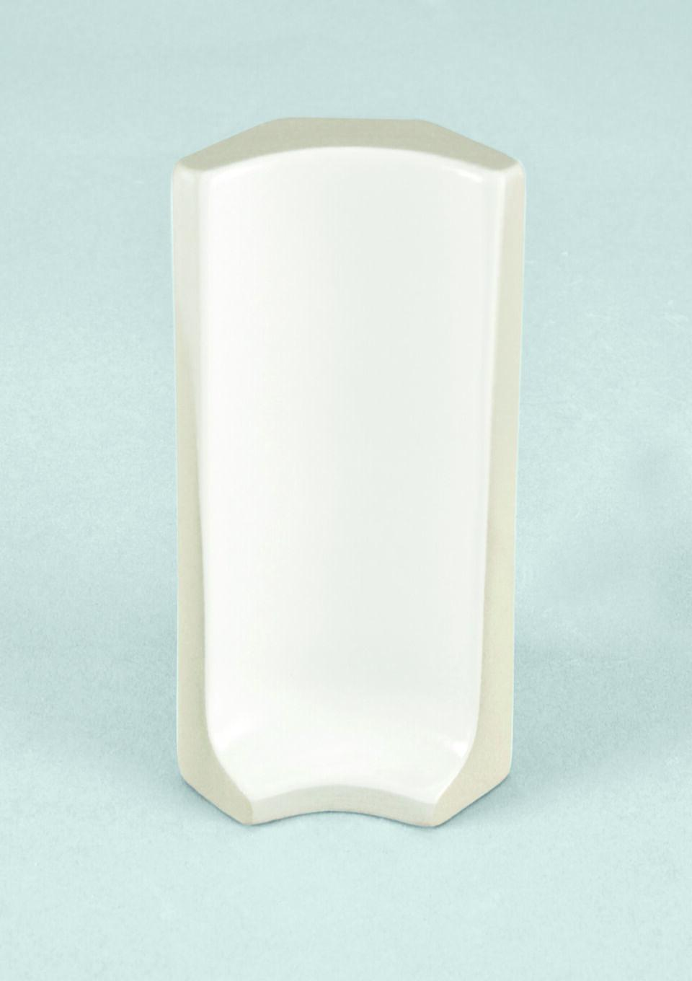

GTIN:

4012767266892

HAN:

700-37088

Farbton

weiß

Oberfläche

eben

Produkt

Innenecke

Werkstoff

Steinzeug

Beanspruchungsgruppe (Abriebgruppe)

IV

Klassifizierung Keramik

glasiert, DIN EN 14411 Alb